**吉林市吉化北方云雀工贸有限责任公司壬基酚厂自行监测方案**

**二〇二三年二月**

目 录

一、 企业基本情况 1

二、监测点位、项目及频次 1

三、监测项目执行标准限值及监测方法、仪器 2

四、 质量控制措施 3

五、 监测点位示意图 5

六、 监测数据记录、整理、存档 8

七、 自行监测结果公布 8

**吉林市吉化北方云雀工贸有限责任公司壬基酚厂**

**自行监测方案**

为认真贯彻落实原国家环境保护局2017年第39号令《环境监测管理办法》、《国家重点监测企业自行监测及信息公开办法（试行）》要求，强化环境监测基础设施和能力建设，进一步提高环境监测技术水平和环境保护水平，结合公司客观现状和实际情况，特制定本方案。

# 企业基本情况

吉林市吉化北方云雀工贸有限责任公司壬基酚厂位于吉林市龙潭区清源街郑州路11号。

目前，我公司自行监测手段为手工监测，手工监测主要监测项目有废气、废水和厂界噪声，手工监测均委托具有资质的吉林森源环保检测有限公司开展。

二、监测点位、项目及频次

|  |  |  |  |  |
| --- | --- | --- | --- | --- |
| 类型 | 点位名称 | 监测项目 | 监测频次 | 监测方式 |
| 无组织废气 | 上风向◎1 | 非甲烷总烃、苯酚、颗粒物 | 1次/季度 | 手工监测 |
| 下风向◎2 |
| 下风向◎3 |
| 下风向◎4 |
| 有组织（壬基酚项目） | 壬基酚罐区排放口DA001 | 非甲烷总烃 | 1次/月 | 手工监测 |
| 苯酚 | 1次/半年 |
| 壬基酚生产装置废气排放口DA002 | 非甲烷总烃 | 1次/月 |
| 苯酚 | 1次/半年 |
| 废水 | 废水总排口 | 化学需氧量、氨氮 | 1次/周 | 手工监测 |
| pH、悬浮物、挥发酚、石油类、总磷 | 1次/月 |
| 五日生化需氧量 | 1次/季度 |
| 厂界噪声 | 厂界东 | 昼间、夜间噪声 | 1次/季度 | 手工监测 |
| 厂界南 | 昼间、夜间噪声 |
| 厂界西 | 昼间、夜间噪声 |
| 厂界北 | 昼间、夜间噪声 |

三、监测方法、仪器

|  |  |  |  |  |  |
| --- | --- | --- | --- | --- | --- |
| 类型 | 监测项目 | | 监测方法 | 监测仪器（厂家） | 设备型号 |
| 废气 | 有组织 | 非甲烷总烃 | 固定污染源废气 总烃、甲烷和非甲烷总烃的测定 气相色谱法  HJ 38-2017 | 气相色谱仪 | GC9790 |
| 苯酚 | 固定污染源排气中酚类化合物的测定 4-氨基安替比林分光光度法 HJ/T 32-1999 | 可见分光光度计 | L3 |
| 无组织 | 非甲烷总烃 | 环境空气总烃、甲烷和非甲烷总烃的测定 直接进样-气相色谱法  HJ 604-2017 | 气相色谱仪 | GC9790 |
| 总悬浮  颗粒物 | 环境空气 总悬浮颗粒物的测定 重量法 GB/T 15432-1995 | 电子天平 | ESJ50-5B |
| 苯酚 | 环境空气 酚类化合物的测定 高效液相色谱法 HJ 638-2012 | 液相色谱仪 | FL2200 |
| 废水 | | pH值 | 水质 pH值的测定 电极法  HJ 1147-2020 | pH计 | pH211 |
| 化学需氧量 | 水质 化学需氧量的测定 重铬酸盐法HJ 828-2017 | —— | —— |
| 氨氮 | 水质 氨氮的测定 纳氏试剂分光光度法HJ 535-2009 | 可见分光光度计 | L3 |
| 悬浮物 | 水质 悬浮物的测定 重量法 GB/T 11901-1989 | 电子天平 | BSA224S |
| 石油类 | 水质 石油类和动植物油类的测定 红外分光光度法  HJ 637-2018 | 红外光度测油仪 | JKY-3A |
| 总磷 | 水质 总磷的测定 钼酸铵分光光度法 GB/T 11893-1989 | 可见分光光度计 | L3 |
| 挥发酚 | 水质 挥发酚的测定 4-氨基安替比林分光光度法  HJ 503-2009 | 紫外-  可见分光光度计 | L5 |
| 五日生化需氧量 | 水质　五日生化需氧量（BOD5）的测定 稀释与接种法　HJ 505-2009 | 溶解氧测定仪 | JPSJ-605 |
| 噪声 | | | 工业企业厂界环境噪声排放标准GB 12348-2008 | 多功能声级计 | AWA5680 |

# 监测项目执行标准限值

|  |  |  |  |
| --- | --- | --- | --- |
| 监测项目 | | 排放标准 | 排放限值 |
| 无组织 | 非甲烷总烃 | 《大气污染物综合排放标准》  （GB 16297-1996）  《石油化学工业污染物排放标准》（GB 31571-2015） | 4.0mg/m³ |
| 苯酚 | 《大气污染物综合排放标准》  （GB 16297-1996） | 0.080mg/m³ |
| 颗粒物 | 《大气污染物综合排放标准》  （GB 16297-1996） | 1.0mg/m³ |
| 废水 | 化学需氧量 | 中国石油天然气股份有限公司吉林石化分公司污水处理协议 | 300mg/L |
| pH | 中国石油天然气股份有限公司吉林石化分公司污水处理协议 | 7-10 |
| 悬浮物 | 中国石油天然气股份有限公司吉林石化分公司污水处理协议 | 100mg/L |
| 石油类 | 中国石油天然气股份有限公司吉林石化分公司污水处理协议 | 10mg/L |
| 氨氮 | 中国石油天然气股份有限公司吉林石化分公司污水处理协议 | 20mg/L |
| 五日生化需氧量 | 中国石油天然气股份有限公司吉林石化分公司污水处理协议 | BOD5/COD≥0.3 |
| 挥发酚 | 中国石油天然气股份有限公司吉林石化分公司污水处理协议 | 0.5mg/L |
| 总磷 | 中国石油天然气股份有限公司吉林石化分公司污水处理协议 | 1mg/L |
| 噪声 | 厂界东侧噪声 | 《工业企业厂界环境噪声排放标准》（GB12348-2008）3类 | 3类：昼间65db(A),夜间55db(A) |
| 厂界南侧噪声 |
| 厂界西侧噪声 |
| 厂界北侧噪声 |
| 壬基酚项目 | | | |
| 有组织废气 | 非甲烷总烃 | 《石油化学工业污染物排放标准》（GB 31571-2015） | 去除效率≥95% |
| 苯酚 | 20mg/m³ |

# 五、质量控制措施

（1）公司对其废气、废水、噪声的监测工作委托具有资质的第三方检测机构按有关规定规范和项目要求进行检测，具体见“委托检测合同”。

（2）受托检测公司对监测工作要高度重视认真负责，检测人员要严格执行环境监测技术规范，确保监测数据真实可靠。

（3）合理布设监测点，保证各监测点位布设的科学性和可比性。采样人员遵守采样操作规程，认真填写采样记录，按规定保存、运输样品。同时，监测分析方法均采用国家标准或环保部颁布的分析方法，监测人员经考核持证上岗。所有监测仪器、量具均经过质检部门鉴定合格并在有效期内使用。

（4）废气样品的采集和分析严格按《固定污染源排气中颗粒物测定与气态污染物采样方法》（GB/T16157-1996）、《固定源废气监测技术规范》（HJ/T397-2007）和《固定污染源监测质量保证与质量控制技术规范（试行）》(HJ/T 373-2007)要求进行。

（5）水样的采集、运输、保存、实验室分析和数据计算的全过程均按《环境水质监则质量保证手册》(第四版)的要求进行。采样过程中采集10%的平行样；实验室分析过程使用标准物质、空白试验、平行样测定等,并对质控数据分析。

废水手工监测质量保证：按照《水质采样技术指导》（HJ494）、《水质采样方案设计技术规定》（HJ495）和《地表水和污水监测技术规范》（HJ/T91）进行。

废水自动监测质量保证措施：按照《水污染源在线监测系统验收技术规范》（HJ/T 354-2007）、《水污染源在线监测系统运行与考核技术规范（试行）》（HJ/T 355-2007）和《水污染源在线监测系统数据有效性判别技术规范（试行）》（HJ/T 356-2007）进行。

（6）噪声监测质量保证措施：按照《工业企业厂界噪声测量方法》（GB12349-90）中规定的要求进行。监测时使用经计量部门检定合格且在有效使用期内的声级计，声级计在测试前后用标准发生源进行校准，测量前后仪器的灵敏度相差不大于0.5dB，若大于0.5dB测试数据无效。

（7）严格执行监测方案。对废气、废水、噪声等污染物进行监测，必须严格按规定要求进行，必须严格执行监测方案。要认真如实填写各项自行监测记录及校验记录并妥善保存记录台帐，包括采样记录、样品保存、分析测试记录、监测报告等。

**六、监测点位示意图**



壬基酚生产装置排放口DA001

◎1

▲2

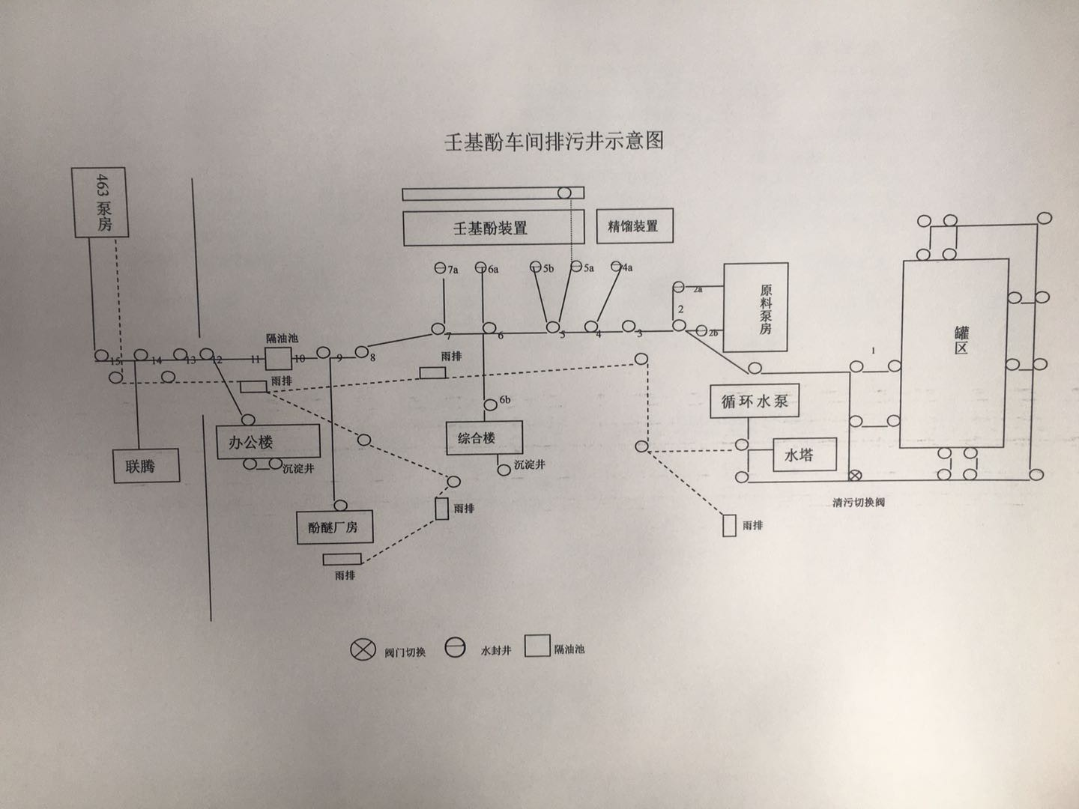

酚醚装置废气排放口

▲4

▲3

▲1

壬基酚罐区废气排放口DA002

北

◎3

◎2

备注： 为废水总排口；◎为无组织废气监测点位，依据监测时风向而定；○为有组织废气监测点位；▲为噪声监测点位。

# 七、监测数据记录、整理、存档

（1）认真如实填写各项自行监测记录，并妥善保存记录，包括采样记录、样品保存、分析测试记录、监测报告等。

（2）记录由专门管理人员分类存档，保存期限为3年。

# 八、自行监测结果公布

1、对外公布方式：网站。

2、公布时限：手工监测数据于企业收到检测报告后次日公布。

3、公布内容：监测结果。

①废气公布监测点位，厂界监测项目：颗粒物、非甲烷总烃、苯酚；

有组织废气监测项目：非甲烷总烃、苯酚。

②废水公布监测项目：pH、化学需氧量、悬浮物、五日生化需氧量、氨氮、石油类、挥发酚；

③噪声公布监测点位为厂界外一米处，监测项目为昼间、夜间 Leq(A)。

吉林市吉化北方云雀工贸有限责任公司壬基酚厂

2023年2月3日